Récupération et gestion des eaux de pluie
Opération de déraccordement et de mise à disposition de cuves de récupération des eaux de pluie
La communaute de communes Sauer Pechelbronn et le Syndicat des Eaux et de l’Assainissement Alsace-Moselle (SDEA), en partenariat avec l’Agence de l’Eau Rhin-Meuse (AERM) et la Région Grand-Est, ont lancé depuis mars 2024, et pour une durée de 3 ans (validité jusq’au 31 décembre 2026), une opération de déraccordement et de mise à disposition de cuves de récupération des eaux de pluie.

QU’EST-CE QUE L’OPÉRATION « RECUPÉRATION ET GESTION DES EAUX DE PLUIE » ?
Cette opération permet la mise à disposition de cuves de récupération des eaux de pluie à un tarif préférentiel, afin de s’orienter vers une gestion plus durable des eaux pluviales en rétablissant le cycle naturel de l’eau.
En effet, elle vous permet de bénéficier d’une subvention de 80 % pour l’acquisition de cuves de récupération d’eau de pluie et de leurs équipements, parmi différents modèles, selon vos besoins. Cette subvention vous est proposée à la condition du déraccordement du réseau d’assainissement d’une partie des eaux pluviales issues de votre toiture. Le trop-plein de la cuve est infiltré sur votre terrain, permettant à l’eau de pluie de réintégrer le cycle naturel de l’eau et ainsi de recharger la nappe.

QUI EST CONCERNÉ PAR L’OPÉRATION ?
Cette opération concerne tous les logements existants raccordés au réseau unitaire ou déjà déraccordés, de la Communauté de Communes Sauer-Pechelbronn (hors nouvelles constructions).

QUELS SONT LES OBJECTIFS DE L’OPÉRATION ?
Historiquement, les réseaux d’assainissement dans l’Est de la France sont majoritairement de type unitaire. C’est-à-dire qu’un seul et même réseau est chargé de collecter et de transporter les eaux usées et les eaux pluviales jusqu’à une station d’épuration afin d’y être traitées.
Des ouvrages de « trop-plein », appelés déversoir d’orage, sont implantés sur le réseau et permettent d’évacuer vers le milieu naturel l’excédent d’eau collectée en cas de forte pluie. En effet, pour éviter le débordement des réseaux, pour ne pas « noyer » la station d’épuration et assurer son bon fonctionnement, il est nécessaire de réguler la quantité d’eau acheminée.
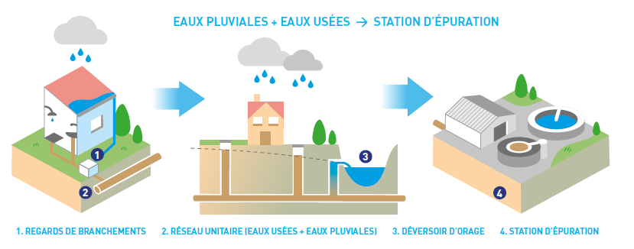
En 2023, près de 64 millions de m³ d’eau ont été traités par les stations d’épuration du SDEA, soit plus de 25 700 piscines olympiques.

En cas de forte pluie, les rejets directs vers le cours d’eau d’eaux pluviales souillées d’eaux usées via les déversoirs d’orage entraînent une pollution du milieu naturel. Ils présentent un réel impact négatif sur la biodiversité et la qualité des cours d’eau.
De plus, les rejets vers les cours d’eau ne suffisent parfois pas pour décharger les réseaux et des débordements sur la voirie, voire des inondations des habitations, peuvent alors se produire.
On estime que jusqu’à 80 % du volume d’eau transportés par les réseaux et traités par les stations d’épuration proviennent des habitations privées. Il est donc nécessaire de limiter ces apports d’eaux de pluie en les déraccordant du réseau et en les infiltrant à la parcelle.
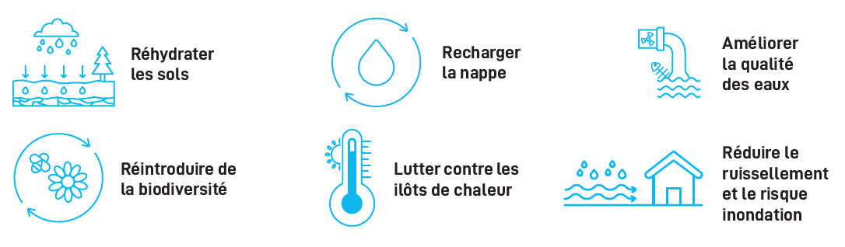
Ainsi en infiltrant les eaux pluviales des toitures, nous rétablissons le cycle naturel de l’eau et nous contribuons à :
- Une gestion des eaux pluviales au service de la nature

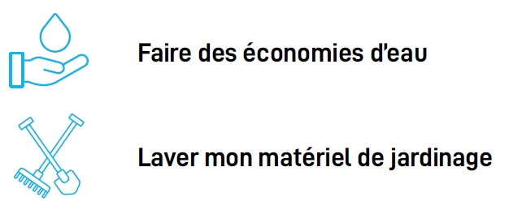
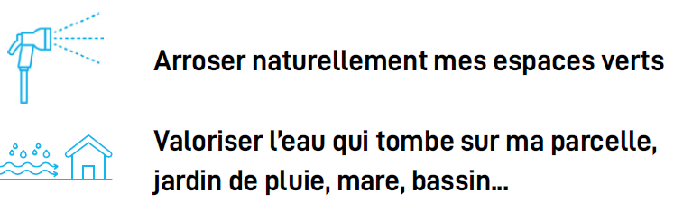
QUELS SONT MES AVANTAGES À INSTALLER UNE CUVE ?


COMMENT OBTENIR UNE CUVE EN GRANDE PARTIE SUBVENTIONNÉE ?
- J’envoie une photo ou une vidéo attestant la preuve du bon déraccordement à l’agent du SDEA
- Je transmets mes coordonnées et je prends un rendez-vous sur les créneaux proposés
Je me fais connaître en prenant un rendez-vous

- Nous étudions ensemble les opportunités de déraccordement et les techniques d’infiltrations les plus adaptées
- Je choisis le(s) modèle(s) de cuve(s) qui m’intéresse(nt) et je remplis le bon de commande
- Je m’engage sur l’honneur à déraccorder une partie de mes eaux pluviales
Je réalise un rendez-vous diagnostic avec l’agent du SDEA
- J’installe le matériel et je procède au déraccordement de ma gouttière
- Je procède (si nécessaire) à l’aménagement d’une technique d’infiltration
Je prends possession de ma (mes) cuve(s)
Vérification du déraccordement par le SDEA
Je reçois ma facture et je règle le reste à charge

QUELLE EST LA DÉMARCHE À SUIVRE ?
Prenez rendez-vous en appelant le 03 88 19 31 52
Du lundi au vendredi de 9h à 12h et de 14h à 16h

FOIRE AUX QUESTIONS
Voici les questions / réponses les plus fréquentes qui sont abordées lors des rendez-vous diagnostics :
- En quoi consiste le déraccordement ?
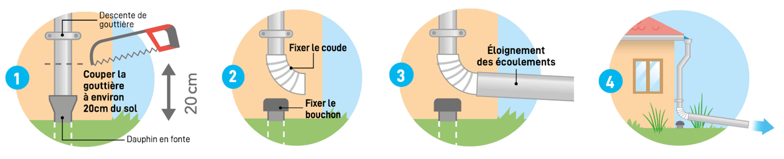
- Le déraccordement consiste à déconnecter une gouttière, au minimum, du réseau public d’assainissement pour que les eaux de pluie ne soient plus envoyées vers les canalisations, mais infiltrées directement dans le sol sur la parcelle de sa propriété. Cette action permet de réduire les risques de débordement du réseau d’assainissement, dans le milieu naturel comme sur la voirie. Cela implique que l’eau issue de la gouttière soit redirigée vers un espace adapté à l’infiltration : jardin, zone végétalisée, tranchée d’infiltration…

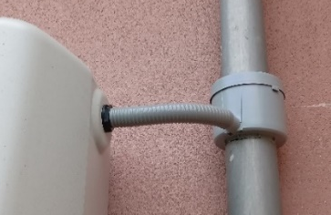
- Comment raccorder la cuve à la gouttière ?
- Un dispositif de collecte et de filtration est vendu en complément de la cuve

- Faut-il faire appel à un professionnel pour installer une cuve hors-sol ?
- Non, l’installation est accessible à toute personne un peu bricoleuse. Une notice détaillée est fournie. Toutefois, en cas de doute, il est conseillé de faire appel à un professionnel.

- Y a-t-il un risque d’inondation ou de stagnation d’eau autour de la cuve ?
- Non, si le système de trop-plein est bien installé et que l’eau est dirigée vers une zone d’infiltration adaptée.

- Que faire si mon terrain est argileux ou peu perméable ?
- Dans ce cas, il est recommandé de prévoir une zone d’infiltration plus large, adaptée et végétalisée. Avant chaque commande, un rendez-vous diagnostic est réalisé par un technicien du SDEA pour conseiller au mieux.

- Peut-on installer une cuve en hiver ?
- Oui, la période hivernale est idéale pour installer une cuve et réaliser le déraccordement. Cela permet de préparer sereinement votre installation, sans contrainte d’usage immédiat. Dès le retour des beaux jours, votre système sera pleinement opérationnel pour la réutilisation de l’eau de pluie : arrosage, nettoyage des outils ou autres usages domestiques.

- Que faire de la cuve en hiver ?
Avant les périodes de gel, il est recommandé de vider la cuve et de mettre le collecteur en « mode hiver » pour éviter tout risque de gel et de détérioration. Un bouchon situé en bas de la cuve permet de la vidanger.

- Est-il obligatoire d’installer la cuve sur la même gouttière que celle déraccordée ?
- Non, ce n’est pas obligatoire. Par exemple, la cuve peut être raccordée sur une gouttière située à l’arrière du jardin (proche du potager) tandis qu’une autre gouttière, permettant d’évacuer les eaux de pluies vers un espace adapté à l’infiltration, sera déraccordée.

Exemples de configurations possibles :
Configuration N° 1 : Configuration N° 2 :
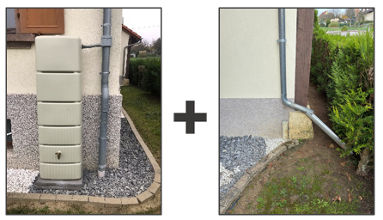
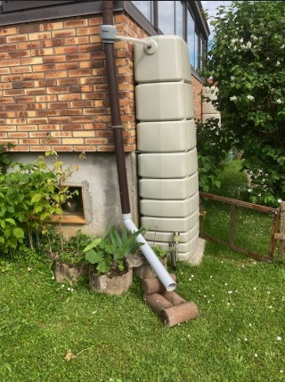

La cuve est raccordée à la gouttière qui a été déraccordée du réseau d’assainissement.
Le trop-plein de la cuve retourne dans cette même gouttière, et l’eau est ensuite évacuée vers un espace végétalisé, où elle s’infiltre naturellement dans le sol.
La cuve est raccordée à une gouttière encore connectée au réseau d’assainissement. Dans ce cas, le trop-plein retourne vers les canalisations d’assainissement.
Cependant, une autre gouttière de la toiture est bien déraccordée, permettant à l’eau de pluie de s’écouler vers un espace vert et de s’infiltrer sur la parcelle.

 | Des exemples de techniques d’infiltration des eaux pluviales sont disponibles dans le « Guide pratique pour la gestion des eaux pluviales en domaine privé ; Conseils et recommandations pour les particuliers » via le QR-code ci-contre et sur le site internet du SDEA.

QUEL EST LE MATÉRIEL PROPOSÉ POUR CETTE OPÉRATION ?
Type de cuve | Volume  (L x P x H) | Prix TTC avant subvention | Prix TTC après subvention 80%
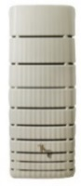  Modèle n°1  Graf - Cuve murale Slim | 330 L (58 x 37 x 182 cm) | 120.51 € | 24.10 €
 | 650 L (79 x 52 x 210 cm) | 224.95 € | 44.99 €
Modèle n°2  Graf – Réservoir Cubus  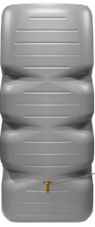 | 1000 L (80 x 80 x 184 cm) | 245.96 € | 49.19 €
Modèle n°3  Rikutec – IBC noir SM15  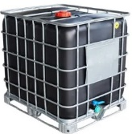 | 1000 L (100 x 120 x 118cm) | 302.82 € | 60.56 €
Kit de collecte + Dispositif de filtration  Collecteur filtrant Eco de Luxe  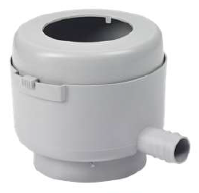 | Hauteur : 15 cm  Diamètre : 15 cm | 19.78 € | 3.96 €
Kit de jumelage  Modèle esthétique  Set de jumelage Flex-Comfort | Adapté pour les cuves des modèles 1 et 2 | 30.28 € | 6.06 €
Kit de jumelage  Modèle rustique | Adapté pour les cuves du modèle 3 | 284.28 € | 56.86 €

